МИНИСТЕРСТВО ТРАНСПОРТА
РОССИЙСКОЙ ФЕДЕРАЦИИ
ФЕДЕРАЛЬНОЕ ГОСУДАРСТВЕННОЕ
АВТОНОМНОЕ ОБРАЗОВАТЕЛЬНОЕ
УЧРЕЖДЕНИЕ ВЫСШЕГО
ОБРАЗОВАНИЯ
“РОССИЙСКИЙ УНИВЕРСИТЕТ
ТРАНСПОРТА” (МИИТ)

Институт транспортной техники и систем
управления
(ИТТСУ)

Кафедра “Управление и защита информации”

Тема: “Лабораторная работа №7”
Вариант 17

Выполнил студент группы ТКИ-542
Павлючков Д.Д.
Специальность 10.05.01 “Компьютерная безопасность”
Преподаватель: к.т.н. Сафронов А.И.

Москва
2025

1. Цель работы
Целью данной лабораторной работы является приобретение практических навыков по проведению анализа изображения при использовании инструментов фреймворка.

2. Формулировка задачи
Средствами SVG или Canvas (в зависимости от варианта индивидуального задания) под управлением фреймворка Vue.js построить программное, браузерное web-обеспечение, реализующее анализ подгруженного изображения (*.jpg) по варианту.

Базовая структура отчёта по работе:

1. Цель работы.
2. Формулировка задачи.
3. Таблица соответствия переменных.
4. Содержательная часть (код web-приложения + отображение в браузере схема ТП согласно нотации, определённой рабочим коллективом).
5. Вывод.

Не использовать: jQuerry и «чистый» JavaScript.

Таблица 1. Табулированный вариант индивидуального задания.
Режим приложения | Цветовая модель | Объект графики на web-странице | Реализация управления гистограммой | Оцифровка осей | Нормализация по диапазону (от 0 до 1) | Режим вывода загруженного изображения | Режим построения гистограммы и направляющей | Вариант
LSPWA | RGB | Canvas | Суммарная / Все каналы на одном | нет | - | Прямой (оригинал) | Инверсный (справа-налево) | 17

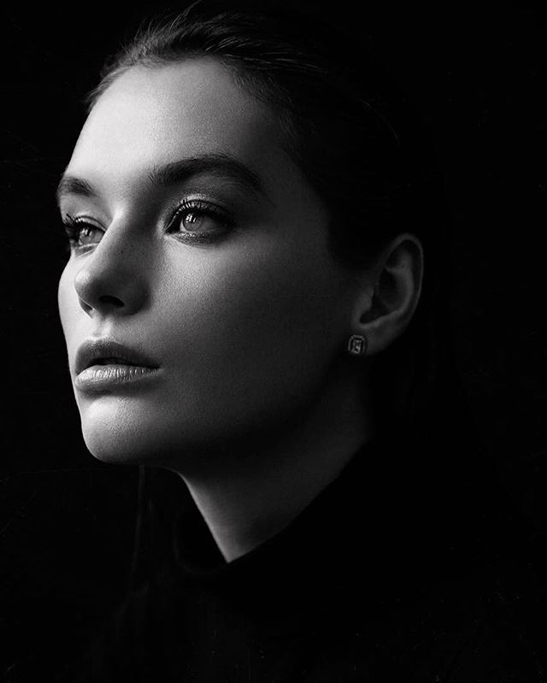
Рисунок 1 – Иллюстрация, подлежащая анализу согласно варианту №17

3. Таблица соответствия переменных и методов, используемых в web-приложениях.
В ходе выполнения работы были использованы «говорящие» переменные.

4. Содержательная часть.

4.1 Составление сети Петри технологического процесса внутри веб-страницы.

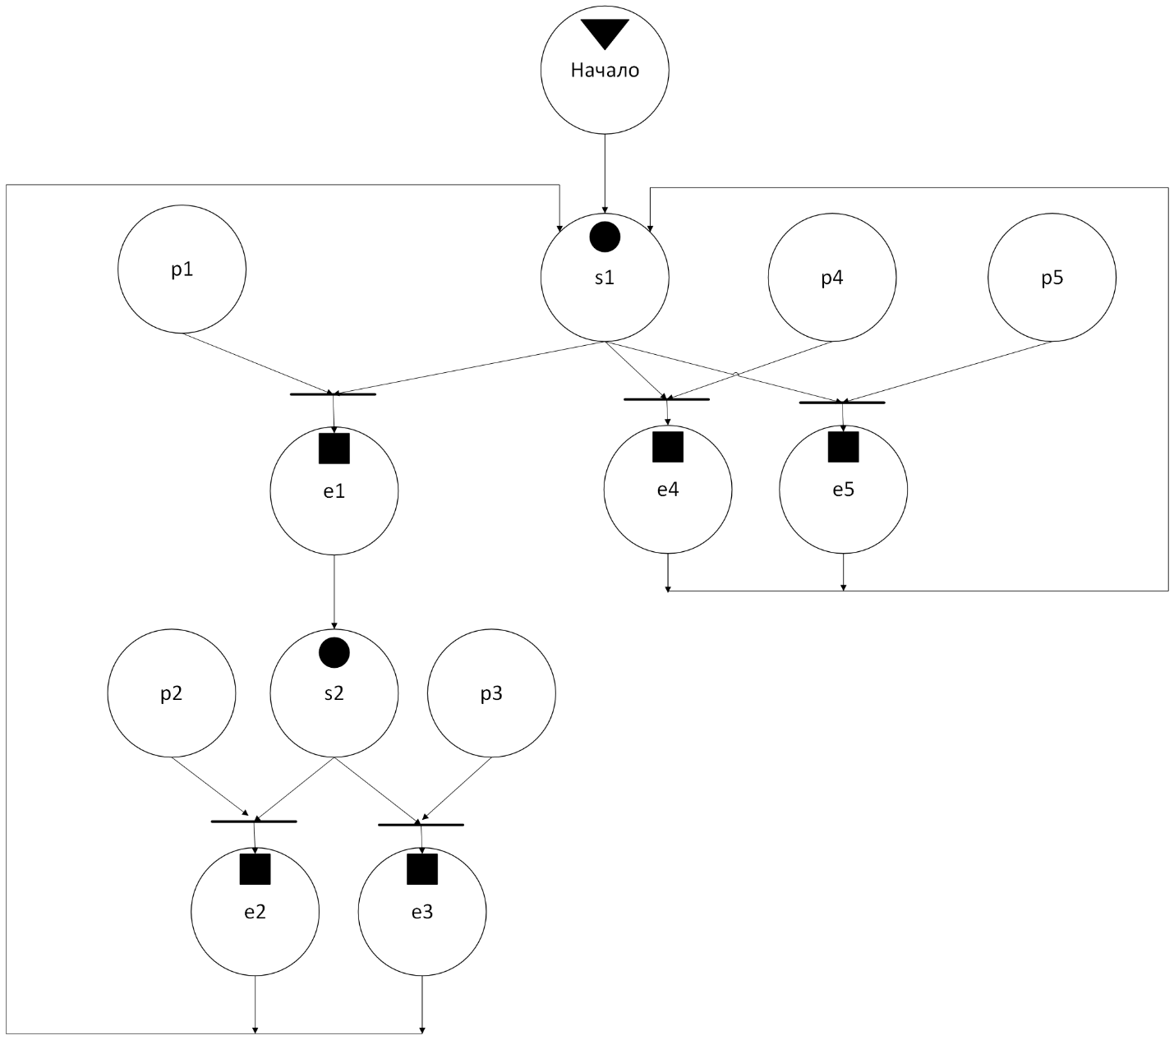
Рисунок 2 – Сеть Петри технологического процесса веб-страницы

Описание сети Петри
- состояния
s1 – форма ожидает действий пользователя
s2 – проводник ожидает действий пользователя
- действия
e1 – открытие проводника для выбора файла
e2 – открытие файла и построение гистограммы
e3 – закрытие проводника
e4 – построение гистограммы в режиме «Значение»
e5 – построение гистограммы в режиме «Цвет»
- события
p1 – нажата кнопка «Выберите файл»
p2 – файл выбран и нажата кнопка открыть
p3 – нажата кнопка закрытия проводника
p4 – выбран режим «Значение»
p5 – выбран режим «Цвет»

4.2 Листинг веб-страницы.
<!doctype html>
<html lang="ru">
<head>
<meta charset="utf-8" />
<meta name="viewport" content="width=device-width,initial-scale=1" />
<title>17_[Pavlyuchkov_D_D]_lr7</title>
<style type="text/css">
canvas { border: solid 1px #999; }
p { margin: 5px 0 3px; }
.card { margin: 15px 5px; }
#hist { font-family: Arial, Helvetica, sans-serif; }
img {
border: solid 1px #999;
display: block;
max-width: 320px;
max-height: 240px;
}
.small {
font-size: 13px;
color: #444;
}
.error {
color: #b00020;
font-size: 13px;
margin-top: 6px;
}
.row-line {
margin: 6px 0;
}
</style>
</head>
<body>
<div id="hist">
<div class="card">
<p>Выберите изображение из файла</p>
<input id="file" type="file" accept=".jpg,.jpeg,image/jpeg" @change="handleFileChange($event)">
<br>
<img :src="Image" @load="getImageData($event)" v-if="Image">
<div v-if="!Image" class="small">Изображение не загружено</div>
<div class="error" v-if="errorText">{{ errorText }}</div>
</div>

<div class="card">
<p>Гистограмма</p>
<div class="row-line">
<input id="val" type="radio" value="Val" v-model="optState" @change="drawHist">
<label for="val">Значение</label>

<input id="col" type="radio" value="Col" v-model="optState" @change="drawHist">
<label for="col">Цвет</label>
</div>

<canvas
id="canvasHistogram"
ref="canvasHistogram"
width="256"
height="150"
@mousemove="drawGuide($event)"
@mouseleave="clearGuide"
></canvas>
</div>
</div>

<script src="https://unpkg.com/vue@3/dist/vue.global.js"></script>
<script>
const { createApp, ref, nextTick } = Vue;

createApp({
setup() {
const Image = ref('');
const errorText = ref('');
const imageLoaded = ref(false);

const originalWidth = ref(0);
const originalHeight = ref(0);

const optState = ref('Col');

const binsR = ref(new Array(256).fill(0));
const binsG = ref(new Array(256).fill(0));
const binsB = ref(new Array(256).fill(0));
const binsSum = ref(new Array(256).fill(0));

const totalPixels = ref(0);
const maxHistogramValue = ref(0);
const meanIndex = ref(0);
const guideValue = ref('-');
const guideX = ref(null);

const canvasHistogram = ref(null);

const resetBins = () => {
binsR.value = new Array(256).fill(0);
binsG.value = new Array(256).fill(0);
binsB.value = new Array(256).fill(0);
binsSum.value = new Array(256).fill(0);
totalPixels.value = 0;
maxHistogramValue.value = 0;
meanIndex.value = 0;
guideValue.value = '-';
guideX.value = null;
};

const clearHistogram = () => {
const canvas = canvasHistogram.value;
if (!canvas) return;
const ctx = canvas.getContext('2d');
ctx.clearRect(0, 0, canvas.width, canvas.height);
ctx.fillStyle = '#fff';
ctx.fillRect(0, 0, canvas.width, canvas.height);
};

const handleFileChange = (event) => {
errorText.value = '';
imageLoaded.value = false;
Image.value = '';
resetBins();
clearHistogram();

const file = event.target.files[0];
if (!file) return;

const ok =
file.type === 'image/jpeg' ||
file.name.toLowerCase().endsWith('.jpg') ||
file.name.toLowerCase().endsWith('.jpeg');

if (!ok) {
errorText.value = 'Нужно выбрать файл формата .jpg или .jpeg';
return;
}

Image.value = URL.createObjectURL(file);
};

const getImageData = (event) => {
const img = event.target;
if (!img) return;

originalWidth.value = img.naturalWidth;
originalHeight.value = img.naturalHeight;

const canvas = document.createElement('canvas');
canvas.width = img.naturalWidth;
canvas.height = img.naturalHeight;

const ctx = canvas.getContext('2d');
ctx.drawImage(img, 0, 0);

const src = ctx.getImageData(0, 0, canvas.width, canvas.height).data;

resetBins();
totalPixels.value = src.length / 4;

for (let i = 0; i < src.length; i += 4) {
const r = src[i];
const g = src[i + 1];
const b = src[i + 2];
const a = src[i + 3];

if (a === 0) continue;

binsR.value[r]++;
binsG.value[g]++;
binsB.value[b]++;

binsSum.value[r]++;
binsSum.value[g]++;
binsSum.value[b]++;
}

maxHistogramValue.value = Math.max(
...binsR.value,
...binsG.value,
...binsB.value,
...binsSum.value
);

let totalWeight = 0;
let weighted = 0;
for (let i = 0; i < 256; i++) {
totalWeight += binsSum.value[i];
weighted += binsSum.value[i] * i;
}
meanIndex.value = totalWeight ? Math.round(weighted / totalWeight) : 0;

imageLoaded.value = true;
drawHist();
};

const drawHist = async () => {
await nextTick();

const canvas = canvasHistogram.value;
if (!canvas) return;

const ctx = canvas.getContext('2d');
const width = canvas.width;
const height = canvas.height;

ctx.clearRect(0, 0, width, height);
ctx.fillStyle = '#fff';
ctx.fillRect(0, 0, width, height);

if (!imageLoaded.value || maxHistogramValue.value === 0) {
return;
}

const maxR = Math.max(...binsR.value, 1);
const maxG = Math.max(...binsG.value, 1);
const maxB = Math.max(...binsB.value, 1);
const maxS = Math.max(...binsSum.value, 1);

for (let i = 0; i < 256; i++) {
const x = width - 1 - i;

if (optState.value === 'Val') {
const h = Math.round((binsSum.value[i] / maxS) * (height - 2));
ctx.strokeStyle = '#000';
ctx.beginPath();
ctx.moveTo(x, height);
ctx.lineTo(x, height - h);
ctx.stroke();
} else {
const hR = Math.round((binsR.value[i] / maxR) * (height - 2));
const hG = Math.round((binsG.value[i] / maxG) * (height - 2));
const hB = Math.round((binsB.value[i] / maxB) * (height - 2));

ctx.globalAlpha = 0.55;

ctx.strokeStyle = '#f00';
ctx.beginPath();
ctx.moveTo(x, height);
ctx.lineTo(x, height - hR);
ctx.stroke();

ctx.strokeStyle = '#0a0';
ctx.beginPath();
ctx.moveTo(x, height);
ctx.lineTo(x, height - hG);
ctx.stroke();

ctx.strokeStyle = '#00f';
ctx.beginPath();
ctx.moveTo(x, height);
ctx.lineTo(x, height - hB);
ctx.stroke();

ctx.globalAlpha = 1;
}
}

if (guideX.value !== null) {
ctx.strokeStyle = '#666';
ctx.beginPath();
ctx.moveTo(guideX.value, 0);
ctx.lineTo(guideX.value, height);
ctx.stroke();
}
};

const drawGuide = (event) => {
const canvas = canvasHistogram.value;
if (!canvas || !imageLoaded.value) return;

const rect = canvas.getBoundingClientRect();
let x = Math.floor(event.clientX - rect.left);

if (x < 0) x = 0;
if (x > 255) x = 255;

guideX.value = x;
guideValue.value = 255 - x;

drawHist();
};

const clearGuide = () => {
guideX.value = null;
guideValue.value = '-';
drawHist();
};

nextTick(() => {
clearHistogram();
});

return {
Image,
errorText,
imageLoaded,
originalWidth,
originalHeight,
optState,
totalPixels,
maxHistogramValue,
meanIndex,
guideValue,
canvasHistogram,
handleFileChange,
getImageData,
drawHist,
drawGuide,
clearGuide
};
}
}).mount('#hist');
</script>
</body>
</html>

4.3 Результат отображения веб-страницы в браузере.
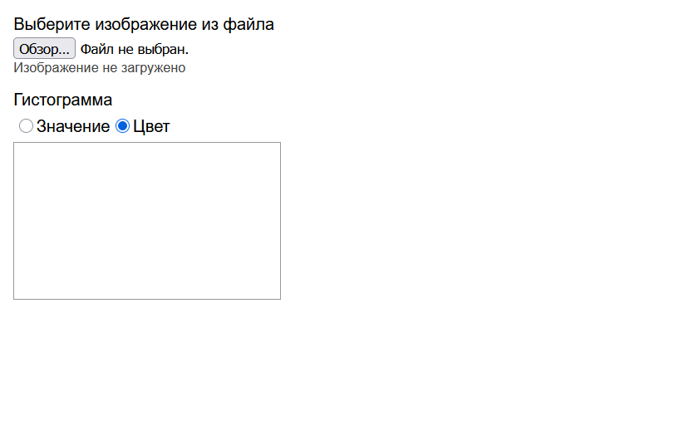
Рисунок 3 – Результат отображения веб-страницы в браузере

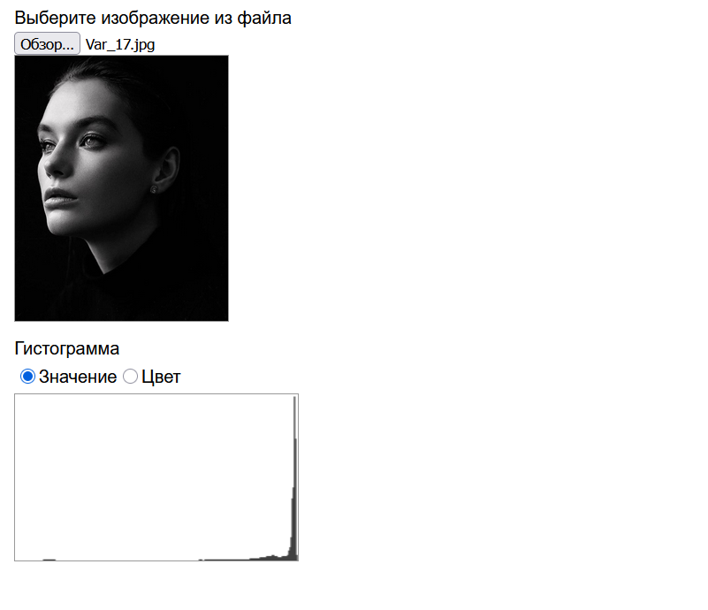
Рисунок 4 – Выбрана картинка согласно варианту

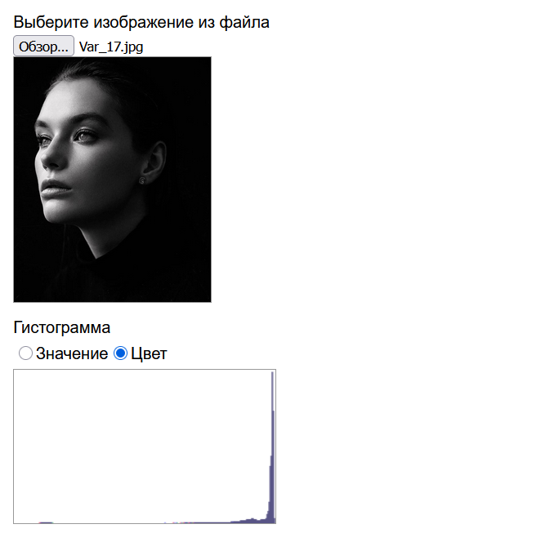
Рисунок 5 – Результат переключение на режим «Цвет»
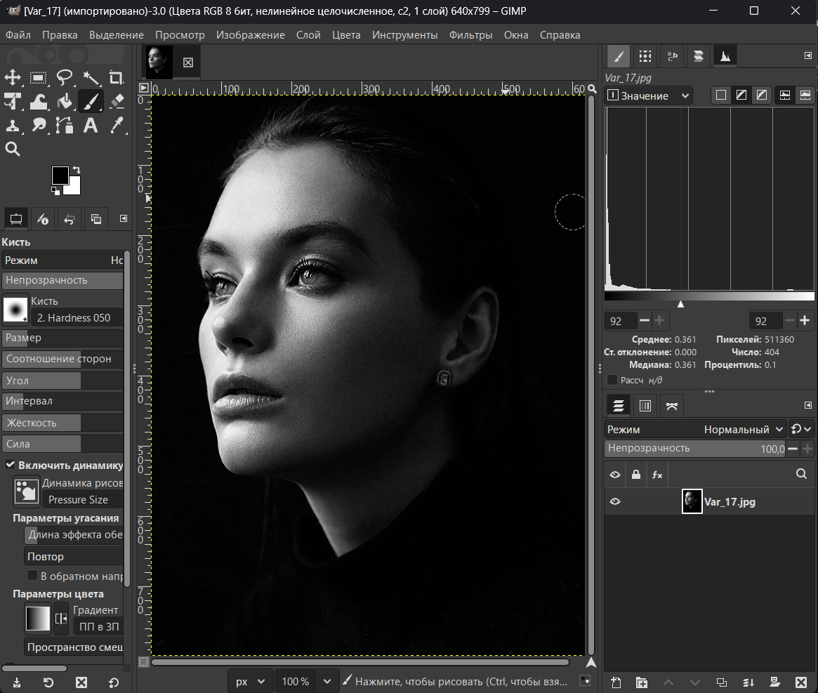
Рисунок 6 – Построение гистограммы изображения в GIMP

Как видно из рисунка 6, гистограмма на рисунке 5 является инверсией гистограммы рисунка 6, что соответствует варианту задания и свидетельствует о правильности выполнения задания.

Вывод:
В ходе выполнения лабораторной работы были получены практические навыки анализа изображения средствами фреймворка Vue.js в режиме LSPWA. В соответствии с вариантом было разработано браузерное web-приложение, выполняющее загрузку изображения, его отображение в прямом режиме (оригинал) и построение гистограммы в цветовой модели RGB средствами Canvas. Управление гистограммой реализовано в двух режимах: «Значение» и «Цвет», что в выполненной реализации соответствует суммарному представлению данных и отображению цветовых каналов на одном поле построения. Построение гистограммы реализовано в инверсном режиме справа налево. Также был проведен анализ изображения в результате которого было выяснено, что на изображении преобладают темные оттенки, т.к. большее кол-во пикселей красного, зеленого и синего цвета находятся в диапазоне интенсивности близком к 0, что указывает на чёрный цвет.

